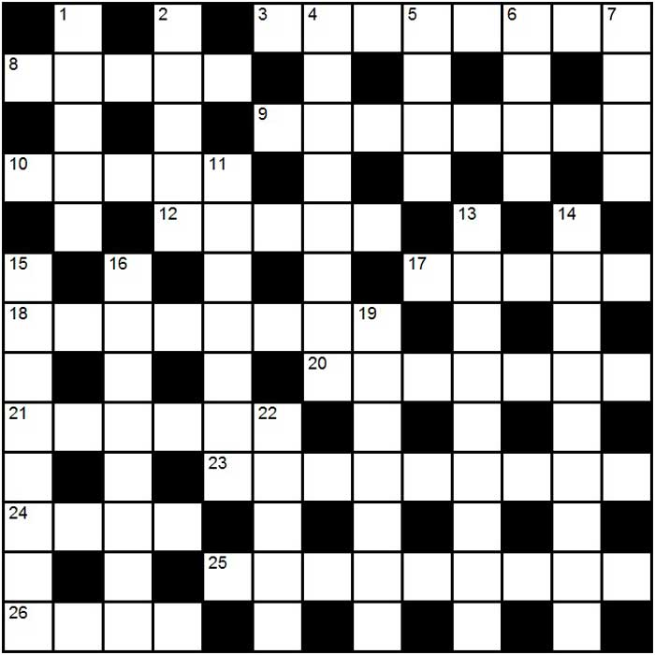
Кроссворд онлайн 013 Кто написал текст к песне «В лесу родилась елочка»

По горизонтали
3. Кто написал текст к песне «В лесу родилась елочка»?
8. Звездный приют туристов.
9. Что изучал в Инженерно-штурманской школе будущий кинорежиссер Альфред Хичкок?
10. "Все кружит, впадая в ..., разноцветный хоровод".
12. Народность, живущая на северо-востоке Алжира.
17. Харчевня с кавказской кухней.
18. Проводник Мухаммеда в долгий путь к Аллаху.
20. Неаполитанский "прототип" для романа Роберто Савиано "Гоморра".
21. Закоренелый толстяк из саванны.
23. Царь ацтеков, попавший в книгу Хаггарда.
24. Какая река дала название костюмной ткани?
25. Кто сыграл роль милиционера в "Кавказской пленнице"?
26. Кого выбрала Галатея, отвернувшись от Полифема?

По вертикали
1. Чей вокал доминирует у Битлз в песне о желтой подводной лодке?
2. Сальто без группировки.
4. Вольный речной пират в Древней Руси.
5. В каком фильме Сергей Рыженко спел 3 песни Бориса Гребенщикова?
6. Приток Салы в Ростовской области.
7. Киношный министр с лицом Аркадия Цинмана из "Кривозеркалья".
11. В каком нидерландском городе установлен памятник Петру I?
13. «Как гений чистой красоты» (автор строк).
14. Часть из реквиема с мольбой о пощаде на божьем суде.
15. Изюминка номера люкс.
16. Греческий город, символ которого - Белая Башня.
19. Учитель Рембрандта по композиции.
22. Итог реакции металла с бором.

